资料编码 |  | 产品名称 | CDMA 2000
使用对象 | 内部公开 | 产品版本
编写部门 | CDMA 2000网络规划部 | 资料版本 | 1.0

CDMA 移动台行为分析指导书V1.0

拟 制： | 熊强 | 日 期： | 2002年12月27日
审 核： | CDMA 2000网络规划部 | 日 期： | 2002年12月27日
审 核： |  | 日 期：
批 准： |  | 日 期：



华 为 技 术 有 限 公 司
版权所有 侵权必究
修订记录
日期 | 修订版本 | 描述 | 作者
2002/12/27 | 1.0 | 初稿 | 熊强

目 录
第一章 移动台基本参数 1
1.1 移动台基本参数 1
1.1.1 ESN 1
1.1.2 IMSI 1
1.2 移动台行为概述 2
第二章 移动台初始化 4
2.1 确定系统子状态 4
2.2 导频捕获子状态 5
2.3 同步信道捕获子状态 5
2.4 定时改变子状态 6
第三章 移动台空闲态 7
3.1 寻呼信道监听 7
3.1.1 监听模式 7
3.1.2 系统消息简介 8
3.1.3 消息处理流程 9
3.2 登记 10
3.2.1 登记类型 10
3.2.2 登记流程 13
3.3 空闲切换 14
3.4 漫游 14
第四章 移动台接入 15
4.1 接入参数 15
4.2 接入过程 16
4.3 始呼接入流程 17
4.4 被呼接入流程 18
4.5 接入过程中的切换 19
第五章 移动台在线行为 20
5.1 软切换 20
5.1.1 相关术语 20
5.1.2 导频搜索 21
5.1.3 切换流程 22
5.2 硬切换 23
5.3 掉话 24
5.4 结束呼叫 24

CDMA移动台行为指导书
关键词：
CDMA， 移动台，基站，PN码，呼叫，切换，消息，掉话，初始化，空闲，接入，业务在线
摘要：
CDMA移动台行为分析是一个很复杂的课题，涉及到CDMA原理，CDMA关键算法，CDMA 1X协议中的各种业务流程等一系列知识。而移动台的初始化态、空闲态、接入态和业务在线态这四种状态几乎包括了移动台的所有操作，本文就从这一点出发，对移动台的行为作一简要的介绍。
缩略语清单：
无

参考资料清单：

1、TIA/EIA/IS-2000.5-A 3GPP2，March 2000
2、LAC的大小与寻呼及登记的关系 CDMA2000网络系统研究部
3、C2K系统消息介绍 CDMA2000 BSC培训教材系列之N

移动台基本参数

移动台基本参数
在移动台内部，保存了较多的参数，这些参数决定了移动台的工作模式、工作状态或者作为移动台的标识决定了移动台的“身份”。

ESN
ESN是Electronic Serial Number的简称，共32 bit。由移动台的生产厂商指定，作为移动台的唯一标识数字。在移动台开户时必须提供这一数字。移动台内部许多随机数的生成都与这一标识有关。

IMSI
这一数字在开户时由移动控制中心提供，并设置在移动台内部。有两种长度的IMSI，其中长度为15位的IMSI称为0类IMSI，长度小于15位的称为1类IMSI。一个完整的IMSI号码由以下三部组成：
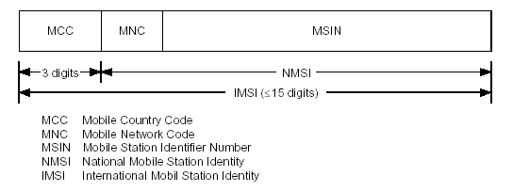
图 1 IMSI的构成
MCC：国家代码，如中国的国家代码为460。
MNC：移动网络号，中国联通的代码为03。
MSIN：移动台标识数字，这一数字区分同一移动网络号下的不同移动台。
另外，去掉IMSI号码的头3位，得到的数字称为NMSI，也就是国内移动台标识。

1.2 移动台行为概述
移动台自身状态分为四种：初始化，空闲，接入，业务在线。其中每一状态中又包含若干子状态。这些状态涵盖了移动台各项功能和操作：
初始化状态主要完成移动台对系统的选择和捕获；
空闲态完成系统消息的获取，登记等功能；
接入状态完成移动台与系统建立连接的过程；
业务在线状态完成移动台与系统间的业务交互。
在一定条件的触发下，这四种状态可以相互转换，下图就是它们之间的状态转移图。
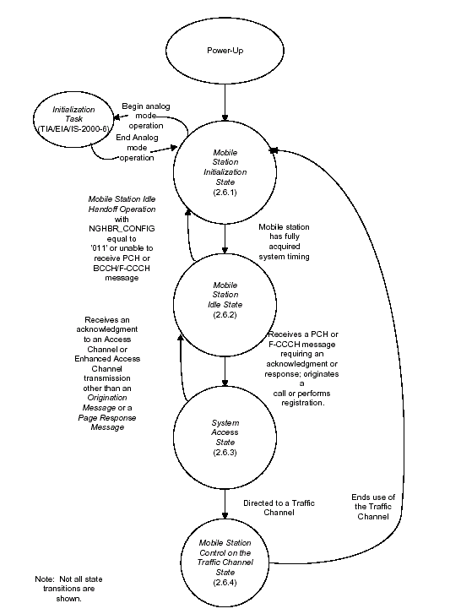
图 2 移动台状态转移图

移动台初始化
移动台初始化分为四个子状态：确定系统子状态、导频信道捕获子状态、同步信道捕获子状态以及定时改变子状态。其状态转移图如下：
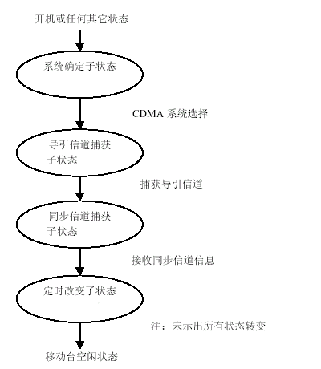
图 3 移动台初始化状态转移图

确定系统子状态
进入确定系统子状态的原因有很多，如移动台上电、捕获失败、系统重定向、系统重选等等，每种原因都附有与之相关的状态指示。上电会产生上电指示，捕获失败会产生捕获失败指示。这些指示引导移动台进入这一子状态后执行不同的操作。这些操作无外乎将本地的系统变量进行复位，只不过不同的原因复位的对象不同而已。下面就移动台上电后进入确定系统子状态的操作作简要的介绍：
当移动台上电后，就会产生上电指示，进行系统自检（如检查电池电量），然后进入系统确定子状态并复位相应的系统参数，并根据移动台的设置确定移动台的工作模式为CDMA系统还是模拟系统、以及工作频点。移动台从最近一次保存的载频或者从移动台内保存的Primary或secondary载频中选择一个频点作为接入CDMA系统的载频，此步骤可以称为系统选择过程。这一过程完成后，移动台进入导频捕获子状态。

导频捕获子状态
在导频信道捕获子状态中，移动台将其频率调谐到2.1节确定的频点上，按照所选的CDMA信道进行搜索，如果导频信道在规定的时间T_{20m}（15s）内捕获成功，则转入同步信道捕获子状态；反之，如果超出这一时间，应产生捕获失败指示，并返回到确定系统子状态。
在这个阶段，移动台的导频搜索器利用本地相关器对所有的PN偏置进行搜索，找出Ec/Io最大的偏置。如果所有的偏置均低于可解调门限，则认为在该信道上捕获失败。

同步信道捕获子状态
进入这一子状态后，移动台将RAKE接收机的分支置于最强的PN偏置，同时本地Walsh码生成器输出W32，去解调同步信道中的消息（由于同步信道没有经过长码扰码，故可以解调相应的同步信道）。
在同步信道中包含同步信道消息(Sync Channel Message)，左图为一同步信道消息中的详细内容：
98/05/24 23:14:09.817 [SCH]
Sync Channel Message
p_rev 6,
min_p_rev 2
sid 4
nid 1
pilot_pn 0x0144
lc_state 357A4F9D28E
sys_time 20A88C24C (03/28/2002 06:52:31.040 diff=0.380 sec)
lp_sec 13
ltm_off 0x10 (8.0 hours)
daylt 0
prat 1
cdma_freq 78
ext_cdma_freq 78

在这一阶段，MS首先确认自身所支持的协议版本和基站所支持的协议版本是否匹配。当移动台所支持的协议版本(MOB_p_rev)级别大于或等于基站所支持的最小协议版本（min_p_rev）时，移动台就去识别该消息中的如下信息：
系统信息：系统标识，网络标识，导频PN序列偏置索引，寻呼信道速率，
定时信息：长码状态值，系统时间，闰秒数量，夏令时指示等。
有了这些参数，移动台就可以依据它们对自身的一些变量进行初始化。然后转入定时改变子系统。
如果移动台在T_{21m} (1S)内没有收到一个有效的同步信道消息，则携带“捕获失败指示”返回系统确定子状态。如果收到一个有效的同步信道消息但是协议版本不匹配，则携带“协议版本不匹配指示”并返回系统确定子状态。

定时改变子状态
在这一状态中，移动台主要完成两个工作：一是利用从同步信道消息中提取出的长码状态值（lc_state）设置自己的长码发生器，另一个就是使自己的系统时间与所提取的系统时间(sys_time)同步。由于同步信道的消息发送与系统定时严格对齐，这样就使得移动台可以把自己的长码发生器状态与整个系统的长码状态对齐。
除此之外，还可能进行频率的调整：对于95手机，将使用同步信道消息（SCHM）中的CDMA_FREQ接收主寻呼信道系统消息。如果当前手机与该CDMA_FREQ不一致，手机将频点调整到该频点。对于2000手机，使用同步信道消息（SCHM）中的EXT_CDMA_FREQ接收主寻呼信道系统消息。如果当前手机所在频点与该EXT_CDMA_FREQ不一致，手机将频点调整到该频点。
在此基础上，移动台就进入空闲状。

移动台空闲态
在空闲态，移动台完成的操作比较多，在这里仅对以下四种比较重要的过程进行较详细的介绍：
寻呼信道监听
登记
空闲切换
漫游

3.1 寻呼信道监听

监听模式
寻呼信道被分割为80ms时间段，每一段均称为一个寻呼时隙。移动台可以工作在两种模式：时隙模式和非时隙模式。工作在非时隙模式的移动台必须监听所有的寻呼时隙，而工作在时隙模式的移动台则在指点的时隙监听，在其它时隙就可以减少或者停止处理器的操作，以达到节能的目的。
注意：移动台仅在空闲态才能工作在时隙模式下。
在一个时隙周期内，工作在时隙模式的移动台可以监听一个或者两个寻呼时隙。在注册消息、始呼消息和寻呼响应消息中，移动台通过SLOT_CYCLE_INDEX字段指定它监听的时隙（注意：这一字段并非最终的时隙号，仅为计算时隙号一个参量）。根据这一字段，BSS侧通过Hash算法计算指定的时隙。通常这一字段在开户时同IMSI一起设置在移动台内，如果这一字段被用户更改，则必须发起参数改变登记流程。当这一参数设置为0时，则表示该移动台选择了非时隙方式。
定义时隙周期（Slot Cycle）长度为T=2^{i}，（单位为1.28s）其中i为选择的SLOT_CYCLE_INDEX，在一个时隙周期内，有16T个时隙(Slot)。因此当i=0时，T=16*80ms=1.28s。
定义SLOT_NUM是寻呼信道的时隙号：
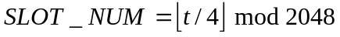，其中t为帧的系统时间。
为了判断移动台需要监听的时隙，移动台使用HASH算法选择一个随机数（PGSLOT），这个数在0到2047之间随机分布。移动台所指定的时隙必须满足下式：
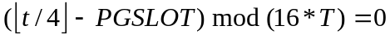
由此可见，整个寻呼信道被周期性地分为2048个时隙。对于某一指定的移动台，其起始的时隙号为相对为SLOT_NUMBER=0的时隙有一个随机选择的固定偏差。而这个固定的偏差则由PGSLOT决定。
在下面的例子中，时隙周期长度为1.28s，计算得到的PGSLOT为6，因此某一移动台从SLOT_NUM等于6的地方开始监听，等待一个周期后，再次监听下一个时隙，因此下一个监听时隙号为22。
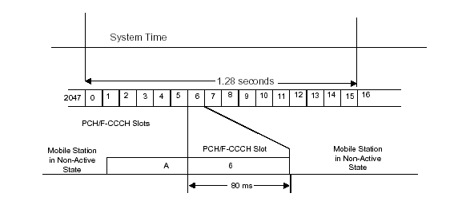
图 4 寻呼时隙的例子

系统消息简介
在移动台与系统同步完成后，移动台将本地Walsh码调整为W1，解调对应的寻呼信道，并从这一信道中收集当前系统的配置消息。CDMA协议规定了13种系统消息，其中以下6种为必选：
System Parameters Message
Access Parameters Message
CDMA Channel List Message
Neighbor List Message
Extended Neighbor List Message
Extended System Parameters Message

在CDMA系统中，绝大多数的呼叫都是消息驱动的。在众多的CDMA信道类型中，同步信道、寻呼信道和反向接入信道仅仅用于传递消息。而这些消息则都具有类似的结构，为了加深对消息的理解，这里对消息结构作一简单的介绍。
每个消息都是由多个二进制字段组成，其中第一个字节用来标识这一消息的类型。为了确保没有消息丢失，所有的消息中都包含了消息的序列号，对于重要的消息还有一个bit的字段来要求消息的接受方进行应答（ACK）。否则将会重新发送该消息。如果多次仍不能收到正确的应答信号，则发射方会释放这次连接。
下图是一个功率测量报告消息（Power Measurement Report Message）的结构图：
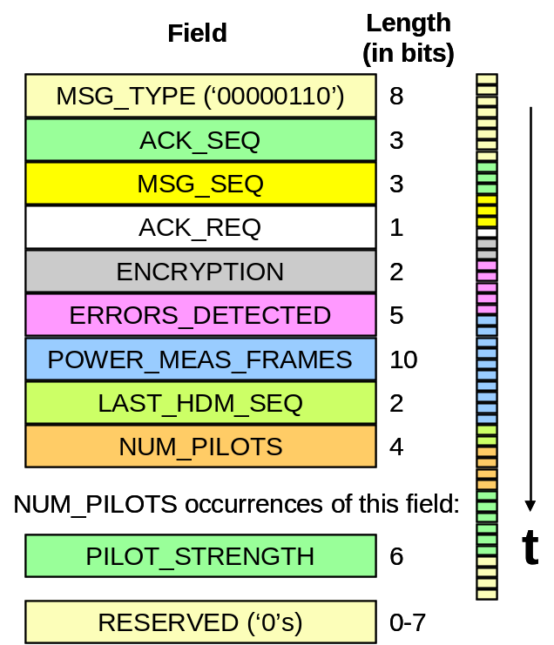
图 5 消息的构成

消息处理流程
在移动台正常使用之前，必须接收一组完整的消息，这其中包含了所有必须的配置参数。系统所支持的消息在寻呼信道上周期性地广播，其实这一周期并不长，只有1.28s。移动台通过解调这些消息，得到系统参数，并对自身的一些寄存器进行设置。
当移动台开始监听寻呼信道时，就会在其内部初始化一个定时器，定时器长度设为T_{40m}(3s)，一旦移动台在该寻呼信道上收到一个有效的消息（不论该消息是否是针对本移动台而发送），就会将该定时器复位。如果在定时器超时之前没有收到一个有效的消息，将会产生寻呼信道丢失指示，并进入初始化状态中的系统选择子状态。
移动台正确解调一个消息后，首先根据消息中的消息种类字段判断消息种类，然后将消息中包含的序列号与存在本地寄存器中相应的序列号进行比较，如果二者一致，则忽略该消息，如果不一致，则对该消息作进一步的处理。
例如在收到邻区列表消息后，移动台将消息中的CONFIG_MSG_SEQr 字段与在存储本地的寄存器NGHBR_LST_MSG_SEQS值相比较，如果结果匹配，移动台将忽略这些消息，若比较的结果不匹配，则移动台对消息中剩下的字段进行解码处理，按照消息中的内容更新相应的参数寄存器。

登记
移动台给人们带来最大的便利就是它移动的便利性，也正因为“移动”就给整个系统带来了很大的不确定性，移动台可能从一个基站的覆盖区域进入另一个基站的覆盖区域，也可能从一个系统进入另外一个系统。当移动台的参数发生改变时，如何通知基站，使基站能够有效地寻呼到移动台呢？这就要通过登记来实现。登记就是移动台通知基站它的位置、状态、标识、时隙周期和其它特性的过程。通过这一过程，可以使基站能够清楚地了解移动台的特性及状态，就可以有效地发起寻呼。例如：在登记消息中包含有SLOT_CYCLE_INDEX这一参数，基站根据移动台提供的这一参数确认移动台工作在分时隙模式还是时隙模式。当这一参数改变时或者用户移动到新的基站时，就必须及时通过登记通知基站。
CDMA系统支持10种不同的登记形式：

登记类型

开机登记
在移动台开机，频点切换、操作模式切换以及由模拟系统切换过来后，都会进行开机登记。
特别的：当移动台开机时，会执行开机登记，为了防止短时间内多次开关而进行频繁的登记，协议规定在移动台进入空闲态后需延时T_{57m}(20s)再进行登记操作。

关机登记
当用户准备关闭移动台时，移动台将会执行关机登记。并且只有在关机登记完成后，移动台才会掉电关机。
如果移动台没有在当前SID、NID指示的系统中登记，则不会执行关机登记。

基于定时器登记
基于定时器的登记使移动台在规定的时间内进行登记，使系统知道该移动台正在使用中。如果在规定的时间内没有收到移动台的登记消息，系统将会自动删除移动台的登记。这一功能使得系统能够取消那些没有成功执行关机登记的移动台的登记信息。
移动台从系统参数消息中的REG_PRD来确定登记周期REG_COUNT_MAXS：
REG_COUNT_MAXs = [2^{REG_PRD/4}]
为实现触发登记的目的，移动台中需要维持一个基于时间的“登记计数器”(REG_COUNTS)，当计数器处于使能状态时，且移动台工作在非时隙方式时，每80ms（一个寻呼信道时隙长度）就使移动台的相应的计数器加1；如果移动台工作在时隙模式，当它开始监听寻呼信道时，才会激活该计数器，但每次的增量等于寻呼时隙周期除以80ms（例如：如果移动台使用2.56S的时隙周期，则当计数器激活时，每次增加32），这样使得两种模式触发这种登记方式的周期保持一致。当计数器到达登记周期时，就会发起一次登记，并将计数器复位。
如果REG_PRD取零值，则表示取消基于定时器的登记。在实际过程中，这一周期应该小于MSC侧的登记周期。

基于距离的登记
当移动台当前所于的小区基站与它上次登记的基站距离超过一个门限时，将引发移动台进行一次登记，这种登记称为基于距离的登记。移动台保存上一次登记时基站的经纬度（可从系统消息中获取），如果当前系统消息中下发的经纬度与上一次登记时的经纬度之差，超过了门限REG_DIST，就会诱发这一登记。将这一门限值设置为零值，则禁止移动台使用这种登记方式。

基于Zone的登记
Zone（区域）也就是在一个给定的系统和网络中的基站组。一个基站所属区域在系统参数消息中的REG_ZONE字段中给出。
当移动台进入一个新的Zone，且该Zone不在它已保存的已注册区域列表中，进行一次登记。这种登记称为基于Zone的登记。
以下三个参数决定了这种登记方式的触发条件：
REG_ZONE：注册地区码。基站设置此字段为注册地区码，注册地区码是在给定系统和网络内的一组基站。
TOTAL_ZONES：可保留的注册地区码数量。在基于ZONE的注册中需要使用注册地区列表，如果不允许使用基于区域注册，基站应将此字段置为'000'
ZONE_TIMER：区域定时器长度。基站设置该值为移动台使用的区域登记定时器长度。
另外，在手机内部有一个访问区域登记表（ZONE_LISTs），当移动台移动到一个新的区域，如果这一区域不在访问区域登记表中时，便进行登记，并将这一区域加到该表中，在计数器超时时被删除。访问区域登记表中维持记录的个数由TOTAL_ZONES确定。
例如：当TOTAL_ZONES为1时，移动台从一个ZONE（设为ZONE1）移动到另外一个ZONE（设为ZONE2）时，由于移动台发现在原有ZONE_LISTs里面没有的ZONE2，就会将ZONE2增加到ZONE_LISTs里面，由于此时ZONE_LISTs为1已经满了，根据协议将删除一个最旧的入口，将ZONE1从ZONE_LISTs里面删除，同时发起登记。
同样，当移动台从ZONE2移动到另外一个ZONE3（可能是其它的ZONE，也可能是ZONE1）时，由于移动台发现在原有ZONE_LISTs里面没有的ZONE3，就会将ZONE3增加到ZONE_LISTs里面，并且将ZONE2从ZONE_LISTs里面删除，同时发起登记。
这种方式的好处是移动台将不会出现寻呼不到的现象，但是会引起过多的登记。
如果TOTAL_ZONES设置为大于2，则在MS的ZONE_LISTs里面最多能保存2个ZONE（REG_ZONE+SID+NID）。
当移动台从一个ZONE（设为ZONE1）移动到另一个ZONE（设为ZONE2）时，如果ZONE2本来不在ZONE_LISTs里，则会把ZONE2加入到ZONE_LISTs里去，并发起登记，则当前ZONE_LISTs的ZONE为ZONE1、ZONE2，同时，会对ZONE1起一个ZONE_TIMER定时器。当定时器超时时，将会将ZONE1从表中删除。
附表2.2-1. Zone Timer取值
取值(bin) | 定时器长度(Min)
'000' | 1
'001' | 2
'010' | 5
'011' | 10
'100' | 20
'101' | 30
'110' | 45
'111' | 60

参数改变登记
当移动台一些特定参数发生了改变，或当它进入一个新系统时移动台会进行一次登记，这种登记称为参数改变登记。以下参数的改变会触发参数改变登记：
优选时隙周期索引(SLOT_CYCLE_INDEXP)
移动电台等级标志(SCMP)
呼叫终止使能指示器(MOB_TERM_HOMEP MOB_TERM_FOR_SIDP和MOB_TERM_FOR_NIDP)
当移动台支持的以下参数发生改变时也会触发参数改变登记：
波段类
功率等级
速率集
操作模式

指令登记
基站可以通过发送一条登记请求(Registration Request Order)来命令移动台进行登记。这种登记称为指令登记。

隐含登记
当移动台成功发送一个始呼消息或寻呼响应消息时，BSS就可以推断移动台的位置，并且认为这是一次隐含登记。

业务信道登记
对于指配了业务信道的移动台，任何时候BSS得到移动台注册信息，BSS可以通知移动台它已经进行一次注册。 BSS向移动台发Status Request Message，或Status Request Order（请求部分注册信息）向移动台请求注册信息。 BSS向MS发Mobile Station Registered Message以告知移动台已经注册。
16:18:27.144 Access Channel: Registration
ACK_SEQ: 7 MSG_SEQ: 1 ACK_REQ: 1 VALID_ACK: 0
ACK_TYPE: 0
MSID_TYPE: 3, ESN: [0x 01 99 0d fc]
MFR 1, Reserved 38, Serial Number 69116,
IMSI: (Class: 0, Class_0_type: 1) [0x 01 8d 31 74 29 36]
00-416-575-0421
AUTH_MODE: 0
REG_TYPE: Timer-based
SLOT_CYCLE_INDEX: 2
MOB_P_REV: 1
EXT_SCM: 1
SLOTTED_MODE: 1
MOB_TERM: 1

基于User Zone的登记
当移动台选了一个激活User Zone，进行一次登记。

登记流程
以上列举了协议支持的所有登记方式，但是在系统中只会采用其中的几种登记方式。移动台采用什么登记方式，以及何时登记，可以通过解析系统参数消息（System Parameter Message）得到。当满足登记条件时，移动台就会触发一次登记，这一登记消息承载于r-csch信道上，下面是一个登记消息的解码内容：

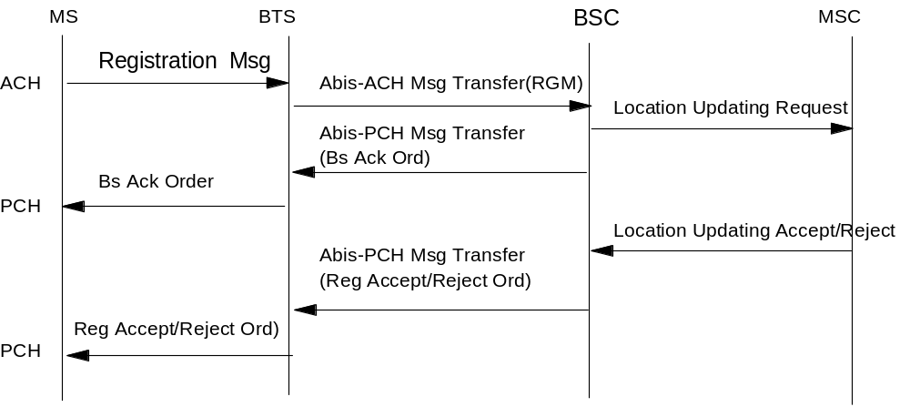
当BSS收到移动台的登记消息时，就会回应ACK消息，与手机的消息处理流程一样，将相应的参数保存在寄存器中或者上报MSC。
登记流程如下：
图 6 登记流程

空闲切换
只要移动台处于开机状态，移动台的导频搜索器就会不停地搜索当前邻区列表中的导频。当处于空闲状态时的移动台侦测到另一个基站的导频信号强于当前的基站时，移动台就会进行空闲切换，将较强的导频作为参考导频，并在下一超帧开始时，将移动台转到该导频对应的寻呼信道，从中接收系统消息，修改移动台一些参数的取值。
注意：空闲态切换不需要BSS侧的参与，也就是说BSS侧并不知道移动台已经发生了空闲态切换。在新的寻呼信道上，如果条件满足，移动台会发起登记，BSS借此了解移动台的动向。
移动台空闲态下的相邻集由Neighbor list message, Extended Neighbor List Message和General Neighbor List Message消息中得到。在NLM消息中，只包括PN列表；，而ENLM消息可带不同的频点与频段的PN列表，GNLM中则可以带不同系统的导频信息。

漫游
在移动台开户时，会设置一组或多组本地网络参数对（SID NID）。当移动台在系统参数消息中收到的（SID NID）与本地网络参数对不一致，则判断发生了漫游。在协议中定义了两种类型的漫游：一种是SID相同而NID不同时，这是就是同一系统不同网络之间的漫游，另一种漫游定义为SID不同，这种漫游为不同系统之间的漫游。当NID取保留值65535(0XFFFF)时，则表示在该SID所标识的基站下，移动台均不处于漫游状态。

移动台接入
以下状态下会引起移动台的接入行为：
1：始呼
2：寻呼响应
3：登记
在上面的几种状态中，移动台需要与基站建立联系，向基站发送信息。而在此之前，移动台只是被动地接收基站下发的各种消息，移动台与基站之间也仅限于单向联系。当移动台要对基站下发消息进行回应，如响应基站的寻呼，或者要发起新的呼叫时，就必须将自己接入到系统中，在移动台与基站间形成一闭环控制状态，这就是移动台的接入。只有在移动台顺利接入后，才能在移动台与基站之间建立双向联系。
IS-95移动台的接入方案是基于一种时隙方式的ALOHA协议。由于所有的用户都可以根据自己的意愿随机地发送接入信息，但是接入信道只有一个，因此他们所发出的帧在时间就有可能发生冲突，而产生碰撞。碰撞的结果是使碰撞的双方（也可能是多方）所发送的数据都出现差错，因而都必须重发。为了避免继续发生碰撞，各方不能马上重发，ALOHA协议采用的重发策略是让各方等待一段随机的时间，然后再进行重发。如果再进行碰撞，则再等一段随机的时间，直到重发成功为止。
IS-2000中，既兼容了IS95的接入模式，又针对IS95的不足进行了改进。反向随机接入信道保留了原有的接入模式，其接入过程与IS95基本相同。同时，增加了一个增强接入信道，采用了改进的接入方式，以达到更高的接入效率，支持高速数据业务。与IS95的非重叠时隙ALOHA方案不同的是，它采用了重叠时隙ALOHA的方法，使用长码作为时隙的函数以防止碰撞。这样，用户发送的接入信息在时间轴上可能是部分重叠，减小了时延。它在接入信道上还采用了闭环功率控制，提高了信道性能，减小了接入消息的差错概率。另外，在对协议的优化方面，大大缩短了时隙的长度（由200ms减为1.25ms）及超时参数等；可以另外用一个专用信道传送较长的消息，这样可以使得接入信道的负荷不致过高；而且还应用了软切换以提高接入性能。

接入参数
在介绍移动台的接入过程之前，先对接入信道的一些配置进行说明：
在基站下发的接入参数消息中（Access Parameter Message）中，指配了移动台接入所需的参数配置，下面为一接入参数消息的详细内容：

98/05/24 23:14:10.427 [PCH]
MSG_LENGTH = 184 bits
MSG_TYPE = Access Parameters Message
PILOT_PN = 168 Offset Index
ACC_MSG_SEQ = 27
ACC_CHAN = 1 channel
NOM_PWR = 0 dB INIT_PWR = 0 dB PWR_STEP = 4 Db
NUM_STEP = 5 Access Probes Maximum
MAX_CAP_SZ = 4 Access Channel Frames Maximum
PAM_SZ = 3 Access Channel Frames
Persist Val for Acc Overload Classes 0-9 = 0
Persist Val for Acc Overload Class 10 = 0
Persist Val for Acc Overload Class 11 = 0
Persist Val for Acc Overload Class 12 = 0
Persist Val for Acc Overload Class 13 = 0
Persist Val for Acc Overload Class 14 = 0
Persist Val for Acc Overload Class 15 = 0
Persistance Modifier for Msg Tx = 1
Persistance Modifier for Reg = 1
Probe Randomization = 15 PN chips
Acknowledgement Timeout = 320 ms
Probe Backoff Range = 4 Slots Maximum
Probe Sequence Backoff Range = 4 Slots Max.
Max # Probe Seq for Requests = 2 Sequences
Max # Probe Seq for Responses = 2 Sequences
Authentication Mode = 1
Random Challenge Value = Field Omitted
Reserved Bits = 99

从上面的消息中可以得到移动台进入接入的一些参数，比如当前寻呼信道对应的接入信道的数目，接入的开环功控参数，接入次数，尝试次数以及接入响应超时等。有了这些参数，移动台就可以按照这些参数配置自身的状态，然后在必要的时候进行接入。

接入过程
当移动台在寻呼信道中得到上面的接入参数消息后，对自身状态进行配置，于是就可以进行一次接入了。
接入过程是由多次接入尝试组成的。接入尝试分为接入请求尝试以及接入响应尝试两种。当移动台请求接入系统时，会进行接入请求尝试；而当移动台响应基站的寻呼消息时，则产生接入响应尝试。
移动台在接入信道上采用随机接入过程。一般而言，一个接入尝试(access attempt)由一个或多个接入子尝试(access sub-attempt)组成，下图就是一个接入子尝试的示意图。从图中可以看出，一个接入子尝试中包含多个接入试探序列(access probe sequence)：
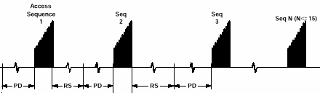
图 7 接入子尝试（其中包含4个接入试探序列）
一个接入试探序列中包含多个接入试探(access probe)。下图就说明了一个接入试控序列的构成：
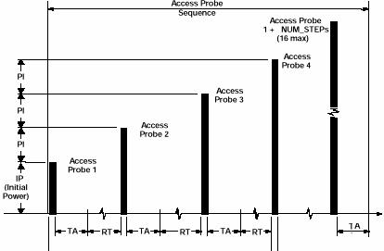
图 8 接入尝试序列（其中包含了5个接入尝试）
由于一个前向寻呼信道可能对应多个反向接入信道，在进行接入前，移动台从这些反向接入信道中随机选择一个信道进行接入。如果对应于当前寻呼信道的反向接入信道只有一个，则一个接入试探序列中的所有接入试探都在这一反向接入信道上传输。若对应于当前寻呼信道的反向接入信道超过一个，则一个接入试探序列的接入试探可能在这些不同的接入信道上传输。
每个接入试探序列的第一次接入试探的发射功率是由物理层根据开环功控决定的。移动台根据下行接收信号的功率以及开环功控公式，计算初台发射功率，并按照这一功率发送第一次接入尝试。然后在前向信道上等待基站的接入响应，如果在规定的时间（TA）内没有收到来自BSS的响应消息，则表示这次尝试失败。于是移动台在随机等待一段时间后，进行下一次接入尝试，为提高接入的可能性，这次接入尝试的发射功率较上次有一定的提高（PI）。在一个接入尝试系列中，可以最多有16次尝试，而最多可以有15次接入尝试系列。在大多数情况下，第一次便能成功接入。当试探次数达到接入参数消息中规定的最大值仍没有收到以基站的响应，则移动台指示接入失败。

始呼接入流程
当移动台用户输入所要呼叫的号码，并按下“拨号”键后，就启动了移动台主叫流程。这个时候，移动台就要请求接入。
首先，移动台将用户号码，自身的一些相关参数封装在始呼消息（Origination Message）中，按照上节描述的接入方式，在反向接入信道上发送。
当基站正确解调到这一消息后，反馈相应ACK，同时，下发信道指配消息(Channel Assignment Message)，给该移动台分配相应的前向信道，命令移动台到相应的信道上接收前向业务信道帧。
当移动台在指配的信道上连续接收到两个空白的业务信道帧后，就确认已经找到了正确的前向业务信道。作为回应，移动台在反向业务信道上发送两个空白的前导帧。
基站发送完毕信道指配消息后，就在反向业务信道上监听移动台发出的前导帧，若基站接收到这两个空白的前导频，则发送ACK消息作为回应，作为握手消息的必要组成部分，移动台在收到基站的ACK后，也向基站反馈ACK，此时双方的业务信道建立完毕。然后基站下发业务连接消息(Service Connect Message)，指示所支持的业务类型。如果移动台能够接受这种业务类型，则对这一消息进行响应，基站反馈相应的ACK消息。这一消息在呼叫流程中是一个划阶段性的消息，在此之前，所有的操作都属于接入尝试，而在此后，则可以正式称之为呼叫。

被呼接入流程
前面指出，移动台的接入尝试分为两种，接入请求尝试和接入响应尝试。这里的被呼响应属于接入响应尝试。
当BSS侧收到MSC下发的寻呼指令后，就在其覆盖区域内的寻呼信道上发送General Page Message：
所有收到该寻呼消息的移动台将消息中IMSI字段中的内容与自身的IMSI号码进行对比，如果相同，则按照4.2节描述的接入过程，在反向接入信道上回应寻呼响应消息。这一消息的需要基站的ACK消息确认，如果收到了这一ACK消息，则表示接入成功。
98/05/24 23:14:46.127 [PCH] General Page Message
MSG_LENGTH = 128 bits
MSG_TYPE = General Page Message
CONFIG_MSG_SEQ = 1 ACC_MSG_SEQ = 20
CLASS_0_DONE = 1
CLASS_1_DONE = 1 RESERVED = 0
BROADCAST_DONE = 1 RESERVED = 0
ADD_LENGTH = 0 bits ADD_PFIELD = Field Omitted
PAGE_CLASS = 0 PAGE_SUBCLASS = 0
MSG_SEQ = 1
IMSI_S = 6153300644
SPECIAL_SERVICE = 1
SERVICE_OPTION = 32768
RESERVED = Field Omitted

接入成功后大约400ms，移动台就会收到基站下发的信道指配消息（Channel Assignment Message），通知移动台到相应的信道上去捕获前向业务信道帧（此时基站已经在该信道上使用指配的Walsh码发送空白帧）。如果在收到基站的寻呼信应ACK消息后T_{42m}(12s)内，没有收到基站的信道指配消息，则移动台会返回空闲态。
当移动台在指定的前向信道上连续收到两个无误的空白帧后，就断定已经找到了正确的前向业务信道。前向链路已经建立，为了建立相应的反向业务链路，移动台在自身的反向业务信道上发送两个空白的前导帧。如果基站能够成功解调这一前导频，则反馈相应的ACK确认消息，移动台也对这一ACK作出确认，此时双方在业务链路已经准备完毕。
同前节的主叫一样，在业务信道建立完后，双方要进行业务协商，这一过程主叫与被叫是相同的，在这里就不再赘述。
在主叫流程中，业务协商完毕后，就可以开始通话了，但是在被叫业务中，尚需一个消息命令被叫移动台震铃，并显示主叫号码，这一消息叫作Alert With Information Message：
在这一消息中，指定了震铃的一些参数，在CHARi字段中给出了主叫方号码，便于移动台在显示。移动台收到消息后，进行确认。当移动台用户按下“接听”键接听该呼叫时，移动台就会向基站发送接续指令（Connect Order），当基站收到这一消息，进行ACK确认，并向NSS侧发出相应的指令。当电路侧的接续完成后，双方就可以通话了。此时，移动台就算正式转入在线通话状态了。
18:14:47.961 Forward Traffic Channel:
Alert With Information
ACK_SEQ: 3 MSG_SEQ: 1 ACK_REQ: 1 ENCRYPTION: 0
SIGNAL_TYPE = IS-54B Alerting
ALERT_PITCH = Medium Pitch (Standard Alert)
SIGNAL = Long RESERVED = 0
RECORD_TYPE = Calling Party Number
RECORD_LEN = 96 bits
NUMBER_TYPE = National Number
NUMBER_PLAN = ISDN/Telephony Numbering Plan
PI = Presentation Allowed SI = Network Provided
CHARi = 6153000124 RESERVED = 0 RESERVED = 0

接入过程中的切换
在系统接入状态，移动台仍然继续进行导频搜索。并且在条件满足的情况下执行切换，根据切换产生的时间不同，这种切换分为接入切换和接入尝试切换。
接入切换：在寻呼响应子状态或者始呼尝试子状态，当移动台等待基站的消息响应或者在向基站发送消息响应之前，如果移动台产生了寻呼信道丢失指示，则可以执行接入切换。将移动台切换到最理想的扇区中。
接入尝试切换：在寻呼响应子状态或者始呼尝试子状态，当移动台正在进行一次接入尝试时，如果产生了寻呼信道丢失指示，则可以执行接入尝试切换。此时，移动台会将原有信道上的接入尝试挂起，在新导频所对应的反向接入信道上重新发起一轮新的接入尝试。

移动台在线行为

软切换

5.1.1 相关术语
在分析移动台的切换行为之前，先对几个术语进行简单的介绍：
导频集：导频集是指所有具有相同的频率但PN码相位不同的导频的集合。
导频集分为以下四类：
(1) 激活导频集：与移动台正在通信的业务信道所对应的导频的集合
(2) 候选导频集：当前不在有效导频集里，但是有足够的强度表明与该导频相对应的前向业务信道可以被成功解调的导频集。
(3) 邻近导频集：当前不在激活导频集和候选导频集中，但却有可能作为切换候选导频的导频集。
(4) 剩余导频集：除激活导频集、候选导频集合邻近导频集外的所有导频集合。
另外，还有几个和软切换相关的重要参数：T_ADD,T_DROP,T_TDROP。
T_ADD： 导频检测门限。当邻近导频集和剩余导频集中的导频超过该门限的时候，就会被放进候选导频集。
T_DROP：导频丢弃门限。当激活导频集和候选导频集中的导频强度小于该门限时，移动台启动丢弃定时器。当导频强度大于T_DROP门限的时候，移动台关闭丢弃定时器并将定时器时长重置为0。
T_TDROP：丢弃定时器长度。当导频对应的丢弃定时器时长超过该长度的时候，丢弃定时器超时，触发丢弃过程。
其中，移动台测量到的激活导频集和候选导频集中的导频相关数据就是切换判决的数据来源，这些数据包括导频强度和导频对应的丢弃定时器状态。移动台通过导频测量报告消息（Pilot Measurement Report Message）将测量数据发送到基站：
该消息在以下条件被触发时由移动台发送到基站：
(a) 移动台在接收到基站发送的Pilot Measurement Report Order以后，向基站发送该消息。
(b) 当邻近导频集和剩余导频集中有某个导频的强度大于T_ADD时，移动台向基站发送该消息。
(c) 当激活导频集和候选导频集中的导频强度小于T_DROP，且延续T_TDROP时长以后，移动台向基站发送该消息。

导频搜索
在移动台解调业务信道的同时，它的导频搜索器会不停地搜索邻导频，对于四种不同的导频集，采用不同的搜索优先级，下图就很形象地描述了搜索器搜索的方式：
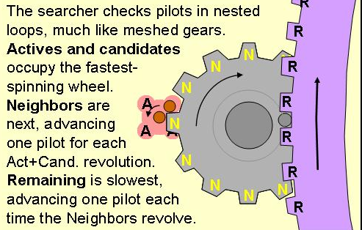
图 9 导频搜索状态
从图中可以看出，激活集，候选集的优先级最高，相邻集次之，优先级最低的为剩余集。下面从一个简单的例子中可以说明这一点：
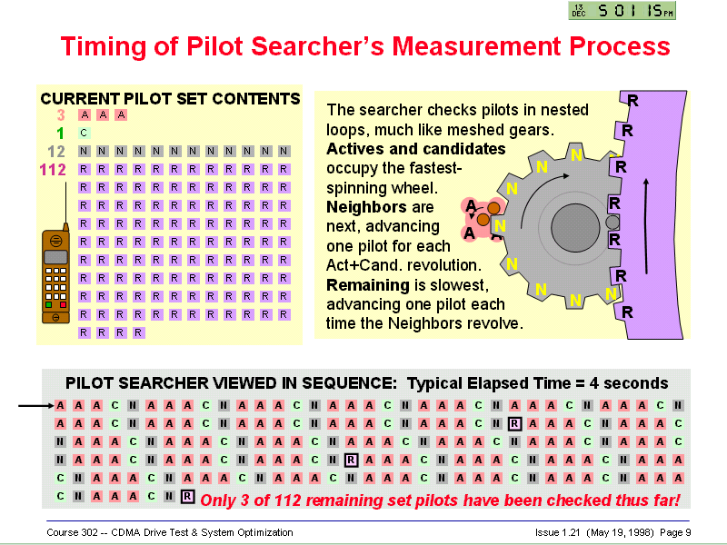
图 10 移动台当前导频集内容（例子）
在例子中，集活集有3个，候选集1个，相邻集12个，余下的均为剩余集，共112个，而其搜索顺序如下：

图 11 移动台的搜索顺序（例子）
可以看出，如果相邻集数目较大时，剩余集中PN被搜索到的概率很小，即使被搜索到，也需要较长的时间。因此如果在邻区列表中漏配了邻区，则会导致强的邻区信号不能及时被系统搜到，从而带来较大的干扰，严重的情况会引起掉话。幸运的话，如果这一漏配的邻区PN被移动台搜索到，且其强度大于T_ADD时，移动台也会上报PSMM消息，但是BSS侧并不会进行切换处理，而只上报漏配邻区告警（我们公司目前是如此实现的D405）。
另外，对剩余集的搜索，移动台是遵循一定的原则的，即：只搜索为Pilot_INC整数倍的PN偏置。而对其它三种导频集的搜索，并无此限制。

切换流程
下面通过一个完整的例子来说明移动台的软切换流程：
移动台初态：参考导频为PN168。
在呼叫过程中，移动台的导频搜索器按照上节中的规则不停地搜索四种导频集中的导频，一旦发现相邻集或者剩余集中的某导频强度超过门限T_Add，便向基站上报导频强度测量消息，并将这一导频加入到移动台的候选集中。下图中是一个完整的PSMM消息。
98/05/24 23:14:02.205 [RTC]
Pilot Strength Measurement Message
MSG_LENGTH = 128 bits
MSG_TYPE = Pilot Strength Measurement Message
ACK_SEQ = 5 MSG_SEQ = 0 ACK_REQ = 1
ENCRYPTION = Encryption Mode Disabled
REF_PN = 168 Offset Index (the Reference PN)
PILOT_STRENGTH = -6.0 dB
KEEP = 1
PILOT_PN_PHASE = 14080 chips (PN220+0chips)
PILOT_STRENGTH = -12.5 dB
KEEP = 1
PILOT_PN_PHASE = 32002 chips (PN500 + 2 chips)
PILOT_STRENGTH = -11.0 dB
KEEP = 1
RESERVED = 0
从图中可以看出，移动台上报的PSMM消息中除了参考导频外，还包含有两个导频的强度：PN220和PN500。
在基站收到这一测量报告后，会向移动台回应相应的确认消息。当BSS侧根据协议中的算法确定要进行切换时，首先在目标扇区上分配相应的码资料，并发送前向业务信道帧，便于手机捕获，同时在反向信道捕获移动台发出的空白前导帧。如果资源分配成功，则向移动台下发切换指示消息：
从上面的消息中可以看出，目的小区（PN500）将使用W50与移动台建立新的业务链路，PN168所对应的小区将使用W61与移动台建立新的业务链路。移动台收到该消息后，向基站回应ACK指令，并试图捕获目标小区中的前向业务链路，捕获成功后，在移动的反向业务信道上发送空白的前导帧，当基站成功捕获反向业务链路后，双方的业务链路就成功建立。此时，移动台向基站发送切换完成消息，在该消息中，包含了当前正在使用的三个PN分支。当上述操作完成后，由于与移动台建立链路的基站发生了变化，因而邻区关系随之改变，为了及时让移动台知道这一变化，BSS会在收到切换完成消息后及时地下发邻区更新消息。这一消息包含了三个活动小区的所有邻区的并集。至此，移动台完成了一个完整的切换流程，并与三个小区建立了业务链路。
98/05/24 23:14:02.926 [FTC] Extended Handoff Direction Message
MSG_LENGTH = 136 bits
MSG_TYPE = Extended Handoff Direction Message
ACK_SEQ = 0 MSG_SEQ = 6 ACK_REQ = 1
ENCRYPTION = Encryption Mode Disabled
USE_TIME = 0 ACTION_TIME = 0 HDM_SEQ = 0
SEARCH_INCLUDED = 1
SRCH_WIN_A = 40 PN chips
T_ADD = -13.0 dB T_DROP = -15.0 dB T_COMP = 2.5 dB
T_TDROP = 4 sec
HARD_INCLUDED = 0 FRAME_OFFSET = Field Omitted
PRIVATE_LCM = Field Omitted RESET_L2 = Field Omitted
RESET_FPC = Field Omitted RESERVED = Field Omitted
ENCRYPT_MODE = Field Omitted RESERVED = Field Omitted
NOM_PWR = Field Omitted NUM_PREAMBLE = Field Omitted
BAND_CLASS = Field Omitted CDMA_FREQ = Field Omitted
ADD_LENGTH = 0
PILOT_PN = 168 PWR_COMB_IND = 0 CODE_CHAN = 61
PILOT_PN = 220 PWR_COMB_IND = 1 CODE_CHAN = 20
PILOT_PN = 500 PWR_COMB_IND = 0 CODE_CHAN = 50
RESERVED = 0
在切换完成后，移动台仍不停地搜索激活集中的导频分支，当其中某一分去的强度小于门限值T_Drop的时间超过TT_Drop时，移动台将再次发送PSMM，开始一个新的切换，不过这次的切换是去掉一个分支。同时，移动台的导频搜索器也在不停地搜索邻区列表中的PN偏置，当其中的一个PN强度超过T_ADD时，将会触发新的切换流程。
在CDMA中，移动台添加一个软切换分支或者去掉一个软切换分支都称为一次切换。

硬切换
硬切换类似于GSM的切换，即手机在切换过程中只有离开了原信道才能接入到新信道。硬切换可以发生在不同频率之间，也可以在同频率之间（如系统不支持BSC之间软切换或者MSC之间软切换）。
在硬切换中也有两个导频集，
(1) 候选频率邻近导频集： CDMA候选频率导频集合。
(2) 候选频率搜索导频集： 这是CDMA候选频率邻近导频集的一个子集，基站可以指导手机进行搜索。
手机通过候选频率搜索报告消息将这些搜索导频集中的导频测量结果上报给BSS，这些数据和基站上报的上行链路测量报告是硬切换切换判决的主要数据来源。
硬切换流程：
当BSS侧判决需要进行硬切换时，将在目标小区给移动台分配一条业务信道，并且在该业务信道上下发业务帧。在移动台收到BSS下发的General Handoff Direction消息后，回发ACK响应，然后离开原有的信道，将根据消息中带的参数，调整到切换的目标信道上进行接入。接入成功后，手机在新信道上发送Handoff Completion消息。

掉话
在通话过程中，前反向业务信道均被业务数据所占用，为保证业务数据的正常传输，移动台与基站的信令链路必须处于一种闭环状态，当由于某种原因使得这种状态被破坏时，移动台就会释放业务链路，产生掉话现象。
在移动台中存在一些计数器，用来对一些不良事件进行计数，当这些计数器达到其门限时，移动台将会关闭其发射机或返回初始化状态。
目前引起移动台掉话的原因有以下三种机制：
坏帧：当移动台连续收到N_{2m}(12)个坏帧时，会关闭其发射机。如果在发射机关闭状态时又连续收到两个好帧，则将发射机重新启动。
衰落计数器：一个高的前向误帧率意味着前向链路处于衰落状态中，在移动台内维持有一个减计数器，移动台每连续收到N_{3m}(2)个好帧，该计数器就会复位，重新开始计数。如果在规定的T_{5m}时间内（通常为5S），仍然没有收到两个连续的好帧，则这一计数器可能会达到零值，这时候移动台就会进入转入初始态。
响应失败：移动台在反向业务信道上发送一个需要基站应答的消息，为确保基站收到这一消息，通常将这一消息进行多次发送，如果在多次发送后仍然没有收到基站的应答，移动台就会关闭其发射机，重新初始化。

结束呼叫
与掉话不同，一次正常的呼叫终止需要终止呼叫一方发出释放指令“Release Order”。无论是哪一方结束呼叫，移动台都需要当前的一些参数配置保存下来，当呼叫双方释放所占用的资源后，就可以结束一次呼叫。
在呼叫结束后，移动台携带“释放指示”进入初始化状态中的系统确定子状态，并搜索当前频点下最强的导频偏置，同时去跟踪相应同步信道的消息，然后返回空闲态监听寻呼信道中的消息内容，等待下一次呼叫。

